МАОУ «Центр развития ребенка – детский сад №33 «Радуга»
Белгородской области города Губкин

Конспект непосредственно образовательной деятельности в подготовительной к школе группе
«Транспорт. Приставочные глаголы» (с использованием приема мнемотехники)

Воспитатель:
Канунникова И.М.

Губкин 2014
Тема: «Транспорт. Приставочные глаголы» (с использованием приема мнемотехники).
Цель: закрепить и обобщить знания о транспорте.
Задачи:
- обобщить и закрепить знания детей по теме «Транспорт»;
- учить образовывать приставочные глаголы.
- развитие грамматического строя речи (образование форм творительного падежа имен существительных, образование относительных прилагательных);
- развитие слухового восприятия.
- воспитание уважения к труду взрослых, аккуратности, трудолюбия.
Оборудование: предметные картинки по теме, «схемы предложения», символы (вода, воздух, земля), мнемосхема для составления описательного рассказа, сюжетная картинка.
Ход занятия
1. Организационный момент.
- Ребята, отгадайте загадки.
Что за чудо – длинный дом!
Пассажиров много в нем.
Носит обувь из резины
И питается бензином. (Автобус)
Смело в небе проплывает,
Обгоняя птиц полет,
Человек им управляет.
Что такое? (Самолет)
Братцы в гости снарядились,
Друг за друга уцепились,
И помчались в путь далек,
Лишь оставили дымок. (Поезд)
Я в любое время года
И в любую непогоду
Очень быстро в час любой
Провезу вас под землей. (Метро)
2. Вводная часть.
- Как вы думаете, о чем мы будем говорить сегодня на занятии? Правильно, о транспорте.
3. Основная часть.
1. - А как вы думаете, что обозначают эти символы? Верно, транспорт бывает наземным, подземным, водным и воздушным.
2. Д\и «Где-какой?»
- А какой транспорт мы называем воздушным? Наземным? Подземным? Водным?
- Посмотрите внимательно на картинку и назовите воздушный транспорт, наземный, подземный, воздушный.
3. Д\и «Чего не стало?» Развитие зрительного восприятия, внимания, памяти.
- Ребята, еще раз внимательно посмотрите на картинку, постарайтесь запомнить то, что на ней изображено. Теперь закройте глаза.
- Угадайте, чего не стало?
4. Развитие грамматического строя речи.
- Ребята, давайте вспомним, а кто управляет транспортом. Составьте предложения по образцу: «Паровозом управляет машинист» и т.д. (работа по картинкам)
-5. Д\и «Расскажи-ка» Образование приставочных глаголов.
- Ребята, Ваня летом собрался отдохнуть на море. Давайте поможем ему доехать. Дети, с помощью плана дополняют рассказ нужными словами.
6. Д\и «Собери картинку» Дети собирают разрезные картинки и составляют описательный рассказ по схеме.
План описательного рассказа

Цвет. (Какого цвета транспорт?)
Контур, знак вопроса. (Из какого материала он сделан?)
Части машины. (Назови детали транспорта.)
Человек. (Пассажирский транспорт.)
Мешок. (Грузовой транспорт.)
Небо, дорога, вода, буква «М». (Воздушный, водный, наземный, подземный.)

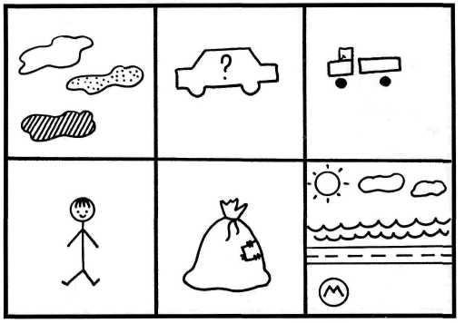

САМОЛЕТ
(Примерный рассказ по таблице)
Самолет белого цвета с синей надписью «Пулково» на борту. Он сделан из легкого, но прочного металла. Колеса у него резиновые, сиденья кожаные, иллюминаторы стеклянные. У самолета есть крылья, основная часть, в которой находятся салон и кабина пилота, хвост и шасси. Самолет может перевозить пассажиров, а может быть грузовым. Самолет — это воздушный транспорт.
Я очень люблю летать, а когда вырасту, буду пилотом или штурманом.
8. Физкультминутка.
- Встаньте со своих мест, мы немного разомнемся.
Самолёты загудели,
(вращение перед грудью согнутыми в локтях руками)
Самолёты полетели,
( руки в стороны, поочередно наклоны в стороны)
На поляну тихо сели,
(присесть, руки к коленям )
Да и снова полетели.
(руки в стороны с наклонами в стороны)
9. Упражнение «Расскажи-ка»: Ваня летом собрался отдохнуть на море. Давай поможем ему доехать. Рассмотрите план дополните мой рассказ нужными словами. Какими видами транспорта Ваня добирался до моря?
Из дома Ваня (что сделал?) ... {вышел), речку по мостику он ... (перешел) и дальше ... (пошел). Ваня к дороге ... (подошел), на (мотоцикл) сел и ... (поехал). По дороге ехал, в горку... (въехал), с горки ... (съехал), озеро... (объехал), кочку... (переехал), и на железнодорожный вокзал ... (приехал). На (поезд) Ваня сел и ... (поехал). В город ... (приехал), из поезда вышел, остановку нашел и к ней ... (подошел). Ваня в... (машину) сел и в аэропорт поехал. В аэропорту сел на... (самолет) и ... (полетел). Лес он (пролетел), горы ... (перелетел), летел, летел и... (прилетел). Из... (самолета) Ваня вышел и пошел. Шел, шел, в порт... (пришел). Сел он на... (катер) и от берега... (отплыл). К пляжу он ... (приплыл) и стал отдыхать.

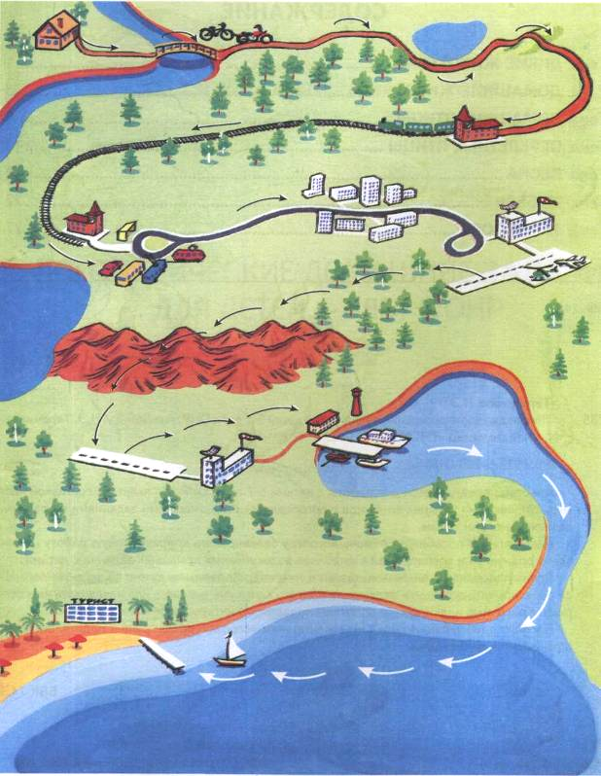

10. Составление предложений по опорным картинкам.
- Ребята, составьте, пожалуйста, предложения по опорным картинкам.
Логопед раздает детям конверты со схемами предложений. Ребята выкладывают схемы предложений у себя на столах.
4. Итог занятия.
- О чем мы с вами сегодня говорили?
- Какое задание было самым трудным?

